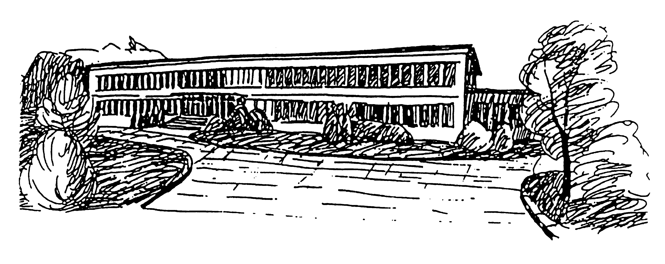
Gymnázium a Jazyková škola s právem
státní jazykové zkoušky Svitavy
Sokolovská 1638, PSČ 568 02 Svitavy, tel. 461535090, fax 461530622,
mail: info@gy.svitavy.cz, www.gy.svitavy.cz
_____________________________________________________________________________________

Divadelní představení v angličtině, návštěva British Council a MZK Brno

Studenti septimy a třetího ročníku navštíví dne 11. 3. 2013 divadelní představení v anglickém znění podle románu Charlese Dickense “Oliver Twist“ v kulturním centru Semilasso v Brně.
Poté navštíví British Council, kde se seznámí s možností skládat mezinárodně uznávané Cambridgeské jazykové zkoušky v anglickém jazyce PET, FCE a CAE a mohou si zdarma půjčit materiály, pokud jsou na zkoušku přihlášeni.
V Moravské zemské knihovně se formou přednášky seznámí se strukturou knihovny, možností roční registrace ( do 19 let ((včetně)) zdarma) a zapůjčení odborné literatury k jazykovým zkouškám, k přípravě seminárních prací, ale i k přípravě k přijímacím zkouškám na VŠ.

Cena vstupenky : 150,-Kč
vlak : 100,-Kč
Celkem : 250,-Kč

Odjezd : 7:04 vlakové nádraží
Sraz: v 6:55 na vlakovém nádraží !!!
Příjezd : kolem 17.58 nebo v 18. 56 hod. na vlakové nádraží Svitavy
S sebou:
- 80 ,- na MHD
- do 19 let (včetně) roční registrace MZK zdarma, nad 19 let 100,-
- kapesné na oběd…

Mgr. Zdislava Šmídová

----------------------------------------------------------------------------------------------------------------------------------

Divadelní představení v angličtině, návštěva British Council a MZK Brno

Studenti septimy a třetího ročníku navštíví dne 11. 3. 2013 divadelní představení v anglickém znění podle románu Charlese Dickense “Oliver Twist“ v kulturním centru Semilasso v Brně.
Poté navštíví British Council, kde se seznámí s možností skládat mezinárodně uznávané Cambridgeské jazykové zkošky PET, FCE a CAE a mohou si zdarma půjčit materiály, pokud jsou na zkoušku přihlášeni.
V Moravské zemské knihovně se formou přednášky seznámí se strukturou knihovny, možností registrace ( do 19 let ((včetně)) zdarma) a zapůjčení odborné literatury k jazykovým zkouškám, k přípravě seminárních prací, ale i k přípravě k přijímacím zkouškám na VŠ.

Jméno studenta : ……………………………………………… ročník: ………………………………

Souhlasím s účastí mé dcery/ mého syna.

Podpis rodičů: ……………………………….. Datum : …………………………………

